Муниципальное дошкольное образовательное учреждение
«Детский сад № 157»

Консультация для родителей
«Дети и компьютер»

Подготовила учитель-дефектолог: Е.А. Иванова

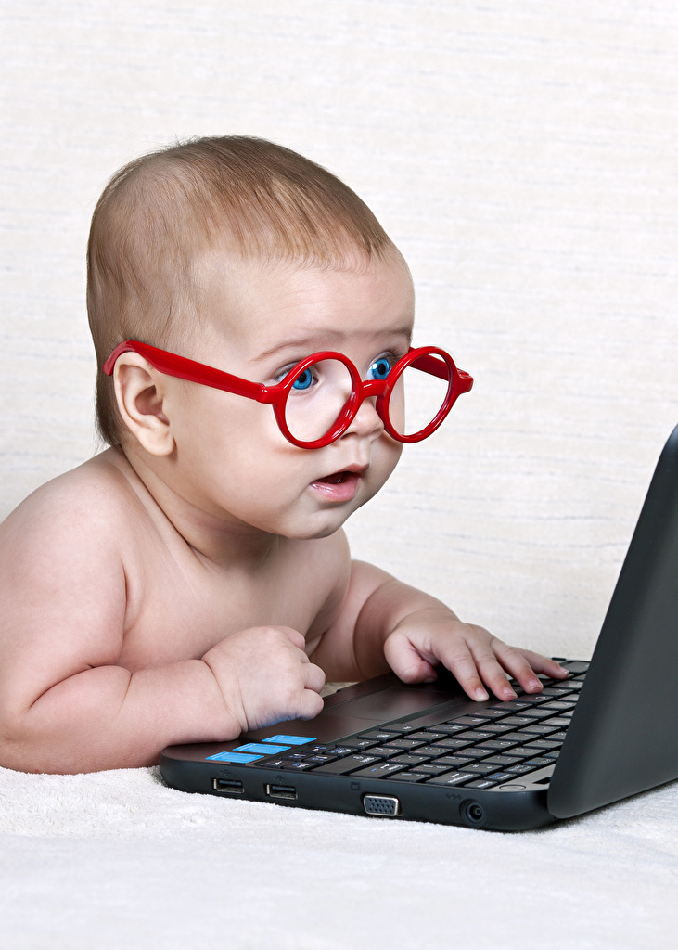
Дети и компьютеры.

Сегодня компьютеры такая же привычная и обыденная вещь, как электрическое освещение, автомобили, телевизоры или сотовые. Главная опасность компьютера (как, впрочем, и достоинство) в его бесконечной увлекаемости. При этом не то, что дети, но и многие взрослые совершенно забывают об элементарных правилах, которые следует соблюдать, чтобы не навредить здоровью: не испортить глаза, не искривить позвоночник и т. д. Поэтому, покупая компьютер — полезный, замечательный, незаменимый, поистине необходимый, ребенку инструмент, — надо понимать, что большая ответственность за правильное взаимодействие ребенка и машины ложится на плечи родителей. Мы постараемся дать вам несколько полезных советов.

Сколько времени можно позволять сидеть ребёнку за компьютером?
В этом вопросе вы должны проявить настойчивость и непреклонность, как при дозировке лекарств. Ребенок до 6 лет не должен проводить за компьютером более 10–15 минут — и то не каждый день. Для детей в возрасте 7–8 лет ограничения составляют 30–40 минут в день.

Как правильно обустроить компьютерное место?
Важно, чтобы на монитор не попадал прямой солнечный свет и не падали блики от лампы. Лучше расположить его в углу или так, чтобы задняя поверхность упиралась в стенку. Но при этом не забывайте о том, что компьютерное место должно быть хорошо освещено. И почаще проветривайте комнату маленького компьютерщика.

Как правильно сидеть за компьютером?
Не забудьте о том, что за компьютером будет сидеть ребенок, а не взрослый, поэтому размеры компьютерного стола и стула должны соответствовать его росту. Проследите, чтобы он ровно держал спину, не клал ногу на ногу, не слишком перегибал запястье, не задирал голову. Добиться удобной посадки можно, подставив под ноги подставку. Экран должен быть расположен так, чтобы по отношению к центру дисплея взгляд падал немного сверху вниз, под углом 10–20 градусов. Проверьте, ровно ли стоит монитор, не приходится ли ребенку поворачиваться к нему. Лучше всего расположить монитор на таком расстоянии, чтобы ребенок мог коснуться его кончиками пальцев вытянутой руки.

